«Профилактика инфекционных заболеваний. Вакцинация - главная защита».
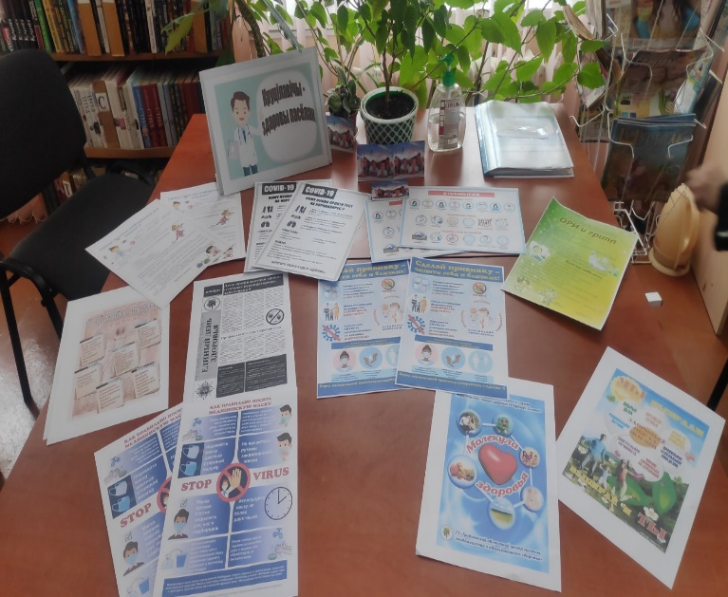
В рамках районного проекта «Крутиловичи-здоровый поселок» и районной акции «Профилактика острых респираторных заболеваний и гриппа» для населения агрогородка проведены ряд профилактических мероприятий на снижение данного заболевания. Для посетителей библиотеки агрогородка проведен День информирования «Профилактика инфекционных заболеваний. Вакцинация - главная защита». Среди покупателей проведены беседы о мерах профилактики острых респираторных заболеваний, в том числе коронавирусной инфекцией.
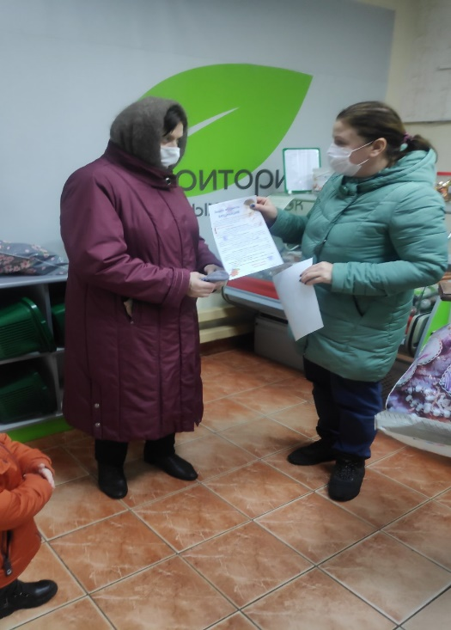

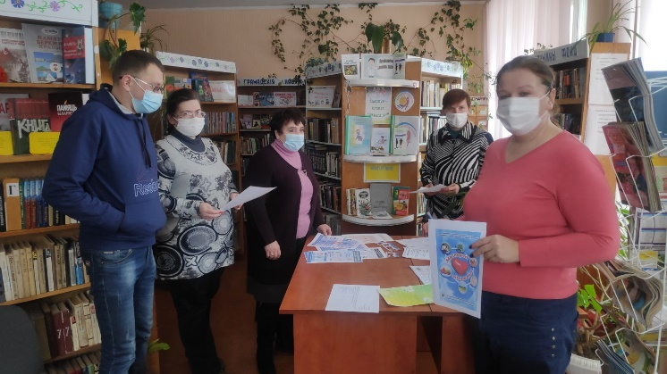

Материал подготовила инструктор-валеолог Наталья Ивановна Юреня

